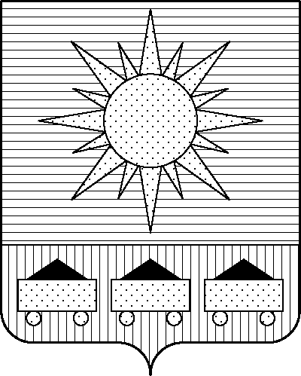ПРИМОРСКИЙ КРАЙ

## КОНТРОЛЬНО-СЧЕТНАЯ ПАЛАТА

## АРТЕМОВСКОГО ГОРОДСКОГО ОКРУГА

### ЗАКЛЮЧЕНИЕ

27.01.2025 г. Артем № 13

На проект постановления администрации Артемовского городского округа «О внесении изменений в постановление администрации Артемовского городского округа от 19.02.2019 № 149-па «Об утверждении муниципальной программы «Развитие культуры в Артемовском городском округе» (в ред. от № )

Заключение на проект постановления администрации Артемовского городского округа «О внесении изменений в постановление администрации Артемовского городского округа от 19.02.2019 № 149-па «Об утверждении муниципальной программы «Развитие культуры в Артемовском городском округе» (в ред. от №) (далее - проект постановления) подготовлено на основании пункта 2 статьи 157 Бюджетного кодекса РФ, раздела 8 Положения о контрольно-счетной палате Артемовского городского округа, утвержденного решением Думы Артемовского городского округа от 22.12.2005 № 254, пункта 2.4 Положения о бюджетном процессе в Артемовском городском округе, утвержденного решением Думы Артемовского городского округа от 25.05.2006 № 322, плана работы контрольно-счетной палаты на 2025 год.

Проведенной экспертизой проекта постановления установлено:

Изменение муниципальной программы «Развитие культуры в Артемовском городском округе» (далее – Программа) связано с внесением изменений в объемы финансового обеспечения программных мероприятий, приводящие к изменению объемов финансового обеспечения реализации Программы в целом.

Проектом постановления общий объем финансового обеспечения Программы увеличивается на 64 671,58426 тыс. рублей и составит 1 405 046,23941 тыс. рублей на этап реализации Программы 2025-2027 г.г.

Изменяется объем финансового обеспечения мероприятий, запланированных на 2025-2026 года.

С учетом изменения, вносимого проектом постановления, общий объем финансового обеспечения Программы по годам составит: 2025 год – 478 209,87222 тыс. рублей (**увеличение на 16 946,32653 тыс. рублей**); 2026 год – 480 874,34706 тыс. рублей (**увеличение на 47 725,25773 тыс. рублей**); 2027 год – 445 962,02013 тыс. рублей.

Изменение объема финансового обеспечения мероприятий Программы обусловлено распределением в бюджет округа субсидии из бюджета Приморского края в соответствии с Законом Приморского края от 19.12.2024 № 692-КЗ «О краевом бюджете на 2025 год и плановый период 2026 и 2027 годов».

Общий объем финансового обеспечения Программы на 2025-2026 годы, объем финансового обеспечения мероприятий Программы, указанные в проекте постановления, не соответствуют параметрам решения Думы Артемовского городского округа от 05.12.2024 № 400 «О бюджете Артемовского городского округа на 2025 год и плановый период 2026 и 2027 годов» (далее – решение № 400).

В соответствии с бюджетным законодательством главному распорядителю бюджетных средств – управлению культуры, туризма и молодежной политики администрации Артемовского городского округа, необходимо внести предложение по корректировке показателей Программы в решении о бюджете № 400.

Проектом постановления вносятся изменения в приложение 2 к муниципальной программе:

1. Объем финансового обеспечения комплекса процессных мероприятий Программы **«2.1. Обеспечение населения услугами учреждений культуры»** уменьшается на 2 000,15209 тыс. рублей, в том числе по годам:

**2025 год** – уменьшение на 524,11319 тыс. рублей. Средства с мероприятия «*2.1.3. Проведение общегородских мероприятий»* временно (с последующим восстановлением) перераспределяются на новый комплекс процессных мероприятий Программы «5.2.Федеральный проект «Семейные ценности и инфраструктура культуры» в целях планирования за счет местного бюджета средств на софинансирование мероприятий по ремонту учреждений культуры;

**2026 год** – уменьшение на 1 476,03890 тыс. рублей. Средства с мероприятия «*2.1.1. Оказание услуг (выполнение работ) в рамках муниципального задания МКУК ЦСКДУ»* временно (с последующим восстановлением) перераспределяются на новый комплекс процессных мероприятий Программы «5.2.Федеральный проект «Семейные ценности и инфраструктура культуры» в целях планирования за счет местного бюджета средств на софинансирование мероприятий по ремонту учреждений культуры.

2. В Программу добавляется новый комплекс процессных мероприятий **«5.2.Федеральный проект «Семейные ценности и инфраструктура культуры»** с объемом финансового обеспечения в размере 66 671,73635 рублей;

**2025 год** – 17 470,43972 тыс. рублей. Средства планируются:

на ремонт здания библиотеки по ул. Каширская,д.30 в размере 6 950,76794 тыс. рублей (мероприятие *«5.2.1. «Модернизация региональных и муниципальных библиотек*»);

на капитальный ремонт ДК ш.Амурская в размере 10 519,67178 рублей (мероприятие *«5.2.2. Развитие сети учреждений культурно-досугового типа»)*;

**2026 год** – 49 201,29663 тыс. рублей. Средства планируются на капитальный ремонт ДК ш.Амурская (мероприятие *«5.2.2. Развитие сети учреждений культурно-досугового типа»)*.

Проектом постановления вносятся соответствующие изменения в текстовую часть Программы, приложение 4 к Программе.

По итогам экспертизы проекта постановления администрации Артемовского городского округа «О внесении изменений в постановление администрации Артемовского городского округа от 19.02.2019 № 149-па «Об утверждении муниципальной программы «Развитие культуры в Артемовском городском округе» (в ред. от № ) контрольно-счетная палата предлагает учесть предложение, изложенное в заключении.

Председатель контрольно-счетной палаты

Артемовского городского округа Е.Г. Герасимова